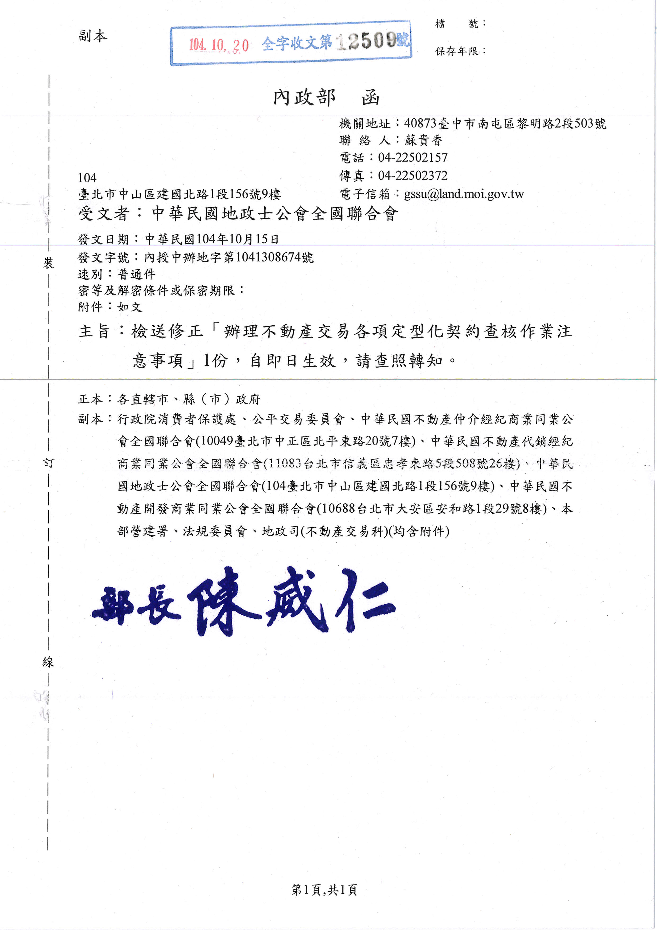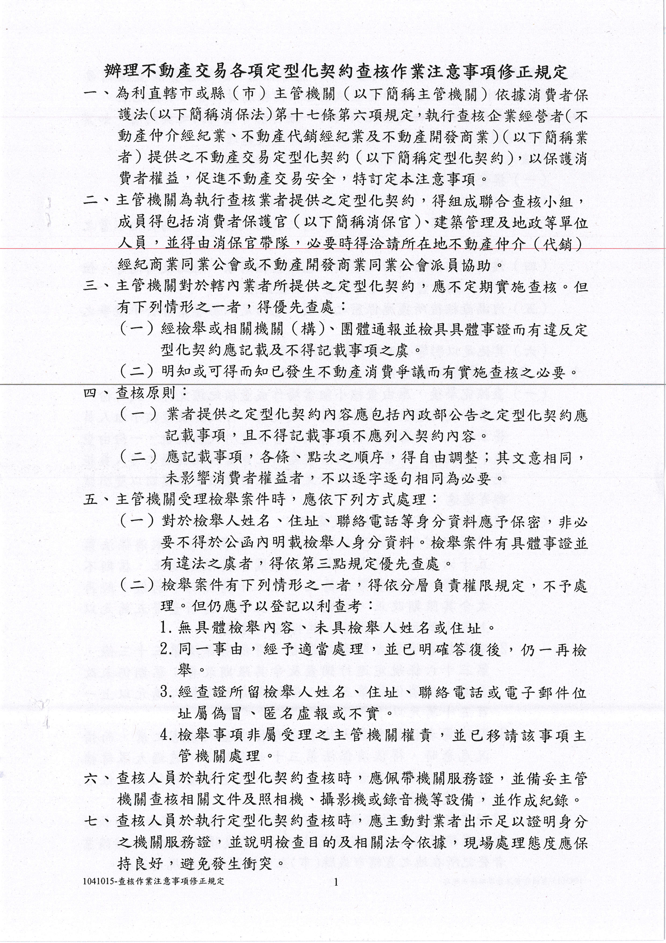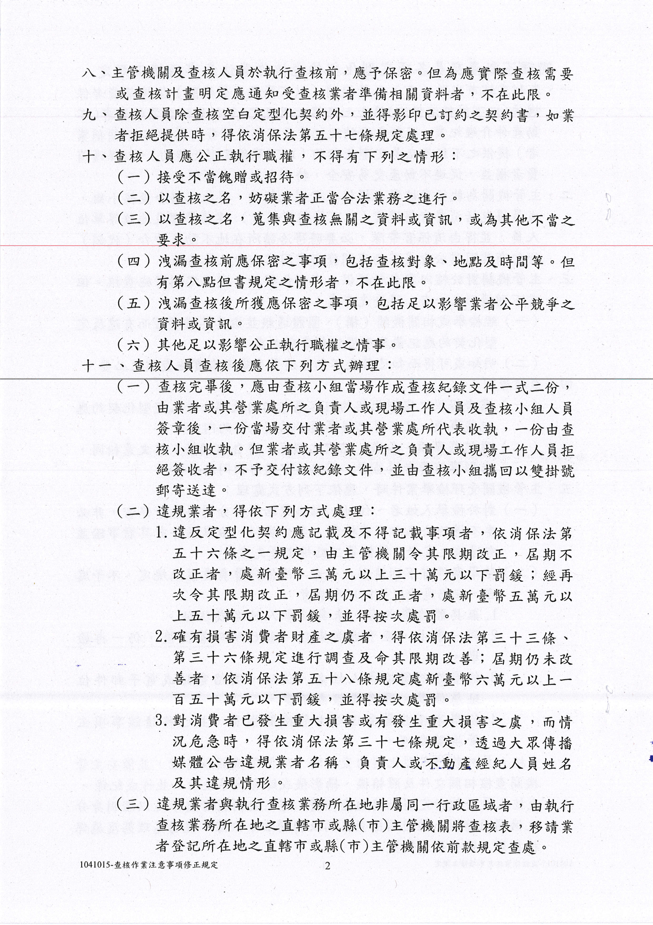
中華民國地政士公會全國聯合會 法令轉知 | 中華民國104年10月20日  全地公(7)字第1047513號  (e：1047203)

